附件：
革命老区项目标志矢量图
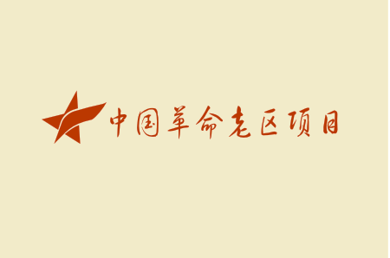
备注：1.专色印刷时以Pantone 1797C为准，普通四色印刷时为：C16、M100、Y100、K6。
2.“中国革命老区项目”用方正黄草简体，市县在组织项目实施时庄重、得体地使用该标志，并确保项目标志的图样、结构、比例、色彩等不被修改。

